Requirements Tugas Besar

**Due date : pertemuan 14 dan 15**

Reference :

1. ruang guru
2. e learning usu
3. google class room
4. BOOKR Class
5. trace together
6. Moovit: Bus & Train Schedules
7. <https://www.drugs.com/drug_information.html> (Drugs.com Medication Guide)
8. <https://opensea.io/>
9. google play books

Tugas :

* Proses Bisnis
* Analisis Entitas, Atribut,dan Relationship (ERD)
* Relational database schema
* Relational relationship diagram
* Screenshot berjenjang dari hasil web apps yang dikerjakan
* Duplicate Apps atau yang mendekati (Apps yang menjadi acuan hanya Referensi Fitur).
* Prioritas CRUD dari setiap apps
* Reporting dari Apps (view) (cth; education brp jlh mhs sem A dan Sem B)
* Jika menggunakan konsep MVC dengan framework, contoh CodeIgniter atau Laravel. Jabarkan Query yang digunakan !

Contoh :

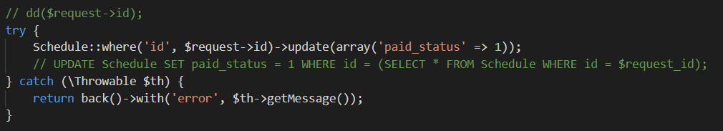

Figure Eloquent Model di Laravel

Platform :

* Web Apps
* Database Engine (Mysql)